Les mots magiques
de Tom Sardone et les Sales Gonesavec la musique : http://blogs16.ac-poitiers.fr/lacouronne-maternelle/2018/01/12/chanson-les-mots-magiques/
Moi je n’oublie jamais
De dire s’il te plait,
Et comme je suis poli(e),
Moi je dis merci
Voilà les deux mots magiques,
Qu’il faut dire souvent,
Essayer c’est fantastique,
Et ça plait aux grands.

C’est le jour 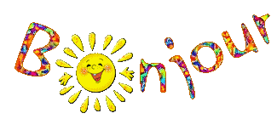
C’est midi
C’est le soir, Bon soir
C’est la nuit,
La lune luit.

